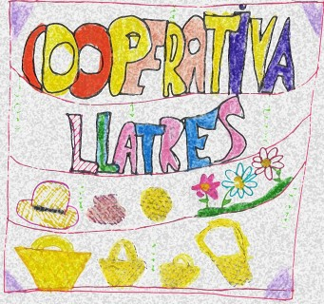

ESTATUTS DE LA NOSTRA COOPERATIVA

1.- La nostra cooperativa es diu Llatres i consta de 23 socis.

2.-La nostra cooperativa està situada al col·legi Sant Bonaventura d'Artà al carrer Sant Antoni 1.

3-Decidim que cada soci aportarà 3€ de capital social.

4-L'equip directiu està format per:

-President: Josep Cerdà
-Secretaria: Blanca Serra
-Tresorer:Xavier Rufo

5-L'activitat empresarial serà l'elaboració i la venda de productes fets per els socis sobre tot de llatre.

6-Els beneficis de la nosta empresa estàn repartits en les següents maneres:

-Retornar el capital inicial a cada soci.
-Donar un 10% del beneficis a una O.N.G. (Dignitat i feina)
-La resta anirà a la acampada de final de curs.

7-Deures del socis/es:
-Tots els socis han de fer feina.Si hi ha qualque soci que no faci feina es quedarà el temp del pati a fer-la.
-Tots els socis faràn feina en grup. Si no es fà feina en grup li llevaràn 0'50€ del beneficis finalsi sa destinaràr a la O.N.G..
-Cuidar el material. Si no cuida el material ho aurà de comprar amb els seus doblers.

Artà, 24 de gener del 2014.

